BERE Zusammenfassung, René Bernhardsgrütter, 10.01.2011

Inhalt

Begriffe 1

2 Rechnungen und das Modell dazu 2

3 Konto 2

3.1 Aktivkonto 2

3.2 Passivkonto 2

4 Buchungssatz 2

5 Bilanz 3

6 Erfolgskonten: Aufwand und Ertrag 3

6.1 Konten für Aufwand und Ertrag 3

7 Gewinn 4

8 Erfolgsrechnung 4

8.1 Unterschied zwischen Bilanz und Erfolgsrechnung 4

9 Kontorahmen 5

9.1 Sortierhierarchie in der Bilanz 5

9.2 Sortierhierarchie in der Erfolgsrechnung 5

10 Bewertung 5

10.1 Gesetzlich 5

10.2 Aussergesetzlich / RLN 5

10.3 Ausnahmen: Grundstücke und Beteiligungen 6

10.4 Wertschriften 6

10.5 Stille Reserve 6

10.6 Wertansätze 6

11 Rechnungslegungsnormen 6

11.1 Anwendung der Swiss GAAP FER 6

12 6

13 Konzernabschluss 7

13.1 Analyse der Bilanz 7

13.1.1 Wie macht man die Analyse? 7

13.1.2 Vorgehensweise 7

13.1.3 Beurteilung 8

13.1.4 Bezugsrecht 9

13.1.5 Kapitalreserve 9

13.1.6 Umlaufvermögen 10

13.1.7 Anlagevermögen 10

13.1.8 Liquidität: Siehe vor allem Buch, Seite 130 10

13.1.9 Anlagedeckungsgrade 10

13.1.10 Kapitalrentabilität 10

13.1.11 Bewertung 11

13.1.12 Finanzierung 11

13.1.13 Börsenkapitalisierung 11

14 Mittelflussrechnung 11

# Rechnungen und das Modell dazu

Das Rechnungswesen soll folgendes erreichen: Gläubigerschutz, vorsichtige Bewertung, Buchführungsvorschriften.

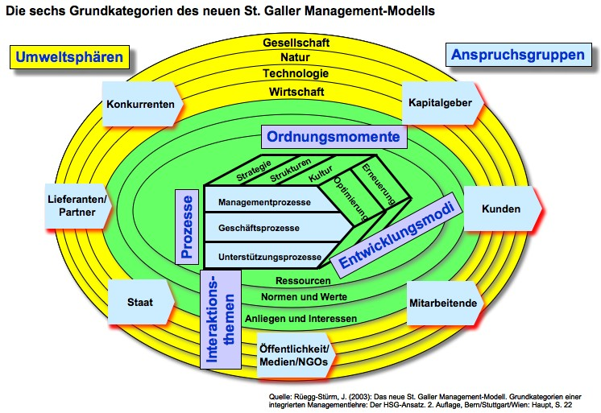

# Konto

Saldo wird immer auf der „schwächeren“ Seite eingetragen.

## Aktivkonto

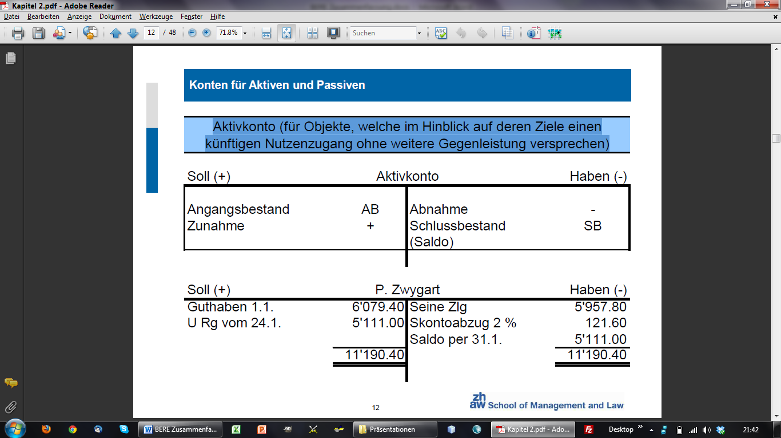**Aktivkonto** (für Objekte, welche im Hinblick auf deren Ziele einen **künftigen Nutzenzugang** ohne weitere Gegenleistung versprechen). **Aktivkonten stellen die Vermögensteile dar.**

* Kasse
* Post
* Debitoren
* Warenvorrat
* Maschinen
* Mobilien
* Fahrzeuge

## Passivkonto

Passivkonto (für Objekte, welche im Hinblick auf die Ziele einen **künftigen Nutzenabgang** ohne weitere Gegenleistung versprechen): Lager, Sachbeschädigungen, etc. **Passivkonten stellen die Schuldenteile dar.**

* 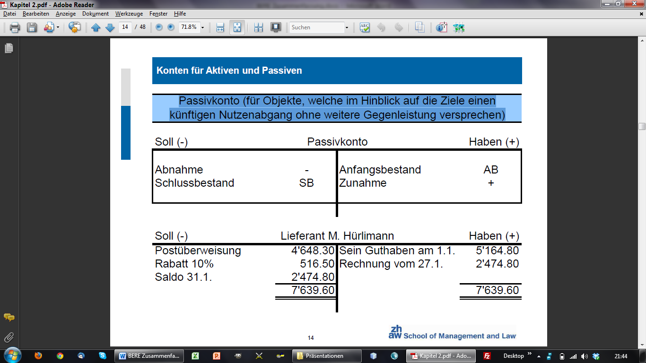Kreditoren
* Bank (Schuld)
* Darlehensschuld
* Hypothek
* Eigenkapital

# Buchungssatz

Der Buchungssatz ist DAS Hilfsmittel, um zu entscheiden, ob ein Konto **ein Aktiv-, oder ein Passivkonto** ist. Damit wird die Zuweisung deutlich einfacher. Mit logischem Denken sollte man jedoch jede Zuweisung überprüfen.

Jede **Buchungstatsache** (= jede Zahlung irgendeiner Art) für zu genau zwei Buchungseinträgen, jeweils einer in jedem der zwei betroffenen Konten.

|  |  |  |  |  |  |  |  |
| --- | --- | --- | --- | --- | --- | --- | --- |
| ***Soll Haben*** | |  |  | | --- | --- | | **Gesprochen** | **Bedeutet** | | „5000 Fr. Kapital an Kassa“ | Von Kassa (auf Haben-Seite eintragen) gehen 5000 Fr. an Kapital (auf Soll-Seite eintragen). | | 2000 Fr. Kassa an Post | Von Post (Haben) gehen 2000 Fr. auf das Konto Kassa (Soll). | |

# Bilanz

Die Bilanz ist eine **Gegenüberstellung von Aktiven (Vermögen)** und **Passiven (Fremd- und Eigenkapital)** zu einem **bestimmten Zeitpunkt**. Als statisches (zeitpunktorientiertes) Instrument zeigt die Bilanz nur Bestandesgrössen auf.

**Anfangsbestand** jeweils am 01.01  
**Schlussbestand** jeweils am 31.01, oder wenn es die Jahresbilanz ist, am 31.12.

**Gibt Auskunft über die Vermögens- und Schuldensituation.**

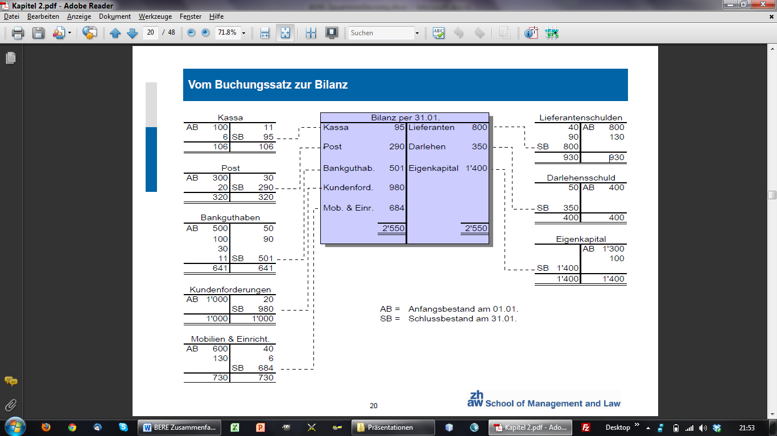

# Erfolgskonten: Aufwand und Ertrag

**Aufwand**: Kosten des Inputs in den Produktionsprozess **(= Verbrauch von Vermögenswerten oder Zunahme von Schulden**). Aktiven nehmen ab, Passiven zu.

**Ertrag**: Erlös des Outputs des Produktionsprozesses (**= Zuwachs an Vermögenswerten oder Abnahme von Schulden**). Aktiven nehmen zu, Passiven ab.

## Konten für Aufwand und Ertrag

**Aufwand**: Miete  
Aufwandskonten -> AKTIV -> **Zugänge auf der SOLL-Seite**, Abgänge auf der HABEN-Seite

**Ertrag**: Warenverkauf  
Ertragskonten -> PASSIV -> **Zugänge auf der HABEN-Seite**, Abgänge auf der SOLL -Seite

# Gewinn

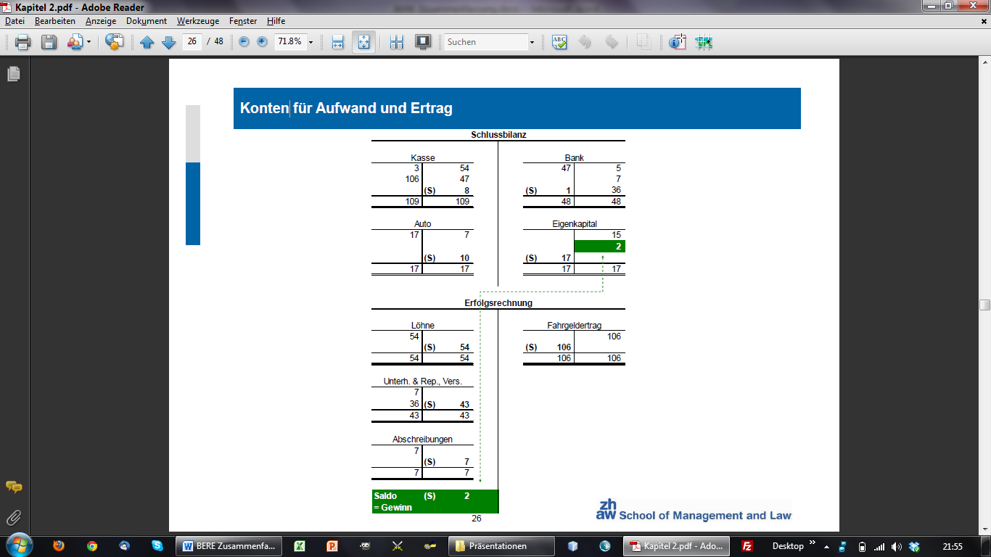Die **Gewinn- und Verlustrechnung** ist neben der Bilanz **ein wesentlicher Teil des Jahresabschlusses**. Sie stellt **Erträge und Aufwendungen eines bestimmten Zeitraumes**, insbesondere eines **Geschäftsjahres**, dar und weist dadurch die Art, die **Höhe und die Quellen des unternehmerischen Erfolges aus finanztechnischer Perspektive** aus. **Überwiegen die Erträge, ist der Erfolg ein Gewinn, andernfalls ein Verlust.**

# Erfolgsrechnung

Während die Bilanz den aktuellen Stand unserer Guthaben und Schulden darstellt, sieht man in der Erfolgsrechnung, wie es dazu kam. Also die Vermögensveränderung im Verlaufe des Jahres. Durch geschickte Kontenwahl ist es so möglich Ende Jahr auf einen Blick zu sehen, wie welche Anlässe abgeschlossen haben.

Ähnlich wie bei der Bilanz gibt es auch hier zwei Seiten. Auf der linken Seite werden alle unsere Aufwände aufgelistet, auf der rechten die Erträge:

|  |  |  |
| --- | --- | --- |
| *Ausgaben* | *Einnahmen* |  |
| Ausgaben Papiersammlung 450  Ausgaben Leiterinnenfest 1240 | Einnahmen Papiersammlung 1600 |
| Total 1690 | 1600 |
| Verlust | 90 |
| Total 1699 | 1690 |

## Unterschied zwischen Bilanz und Erfolgsrechnung

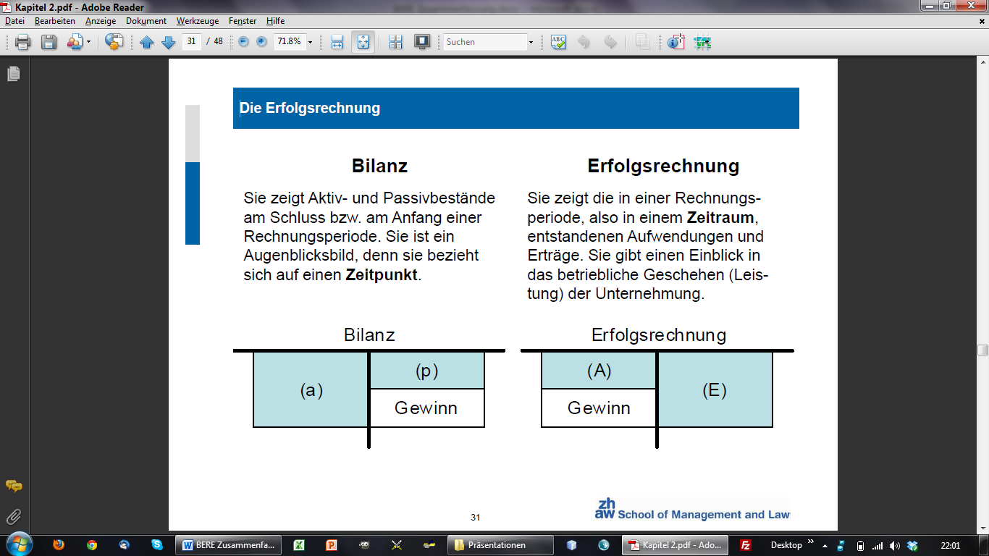**Bilanz**: Sie zeigt Aktiv- und Passivbestände am Schluss bzw. am Anfang einer Rechnungsperiode (Jahr). Sie ist ein Augenblicksbild, denn sie **bezieht sich auf den Zeitpunkt**.

**Erfolgsrechnung**: Sie zeigt die in einer Rechnungsperiode, also **in einem Zeitraum**, entstandene Aufwendungen und Erträge. Sie gibt einen Einblick in das betriebliche Geschehen (Leistung) der Unternehmung.

# Kontorahmen

Dies ist ein Kontorahmen für KMU:

Klasse 1 Aktiven  
Klasse 2 Passiven  
Klasse 3 Betriebsertrag aus Lieferungen und Leistungen (L&L)  
Klasse 4 Aufwand für Material, Waren & Dienstleistungen  
Klasse 5 Personalaufwand  
Klasse 6 Sonstiger Betriebsaufwand  
Klasse 7 Betriebliche Nebenerfolge  
Klasse 8 Ausserordentlicher & betriebsfremder Erfolg, Steuern  
Klasse9 Abschluss

## Sortierhierarchie in der Bilanz

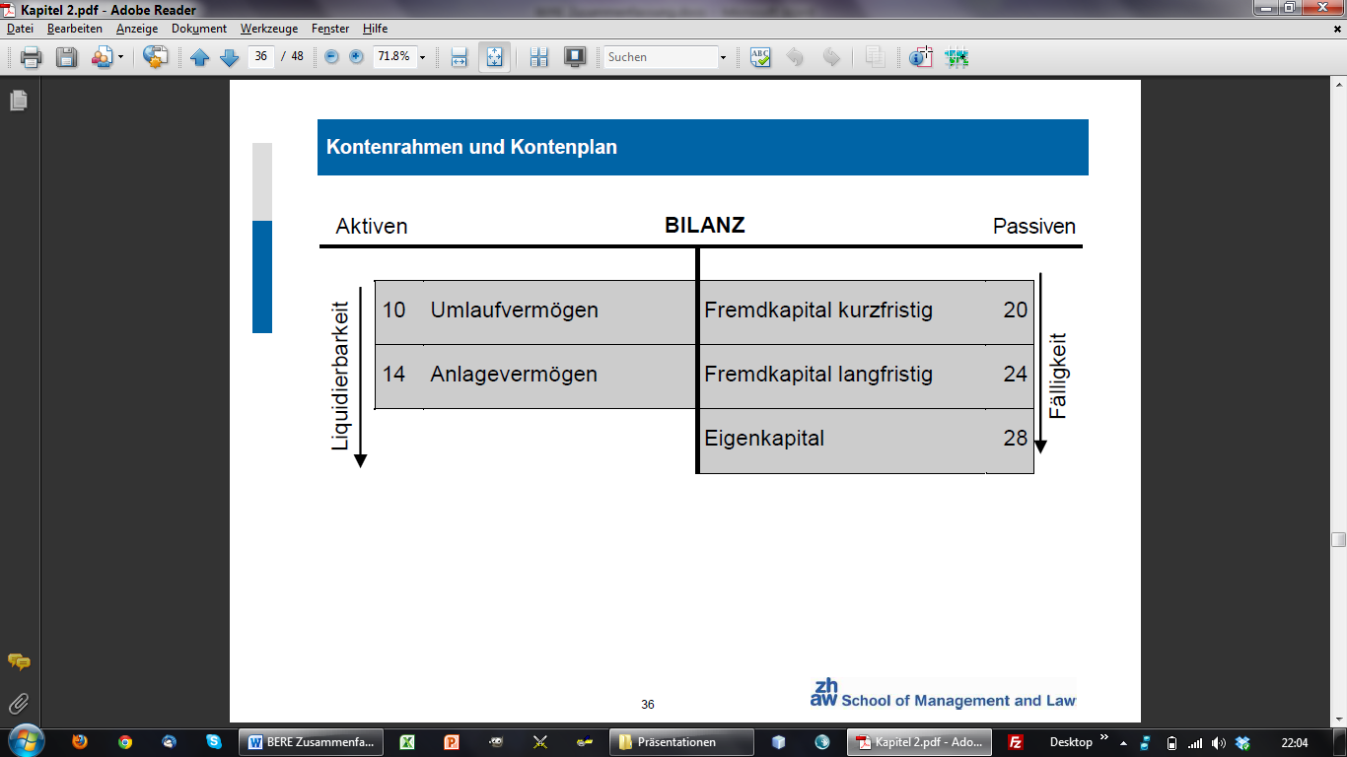

## Sortierhierarchie in der Erfolgsrechnung

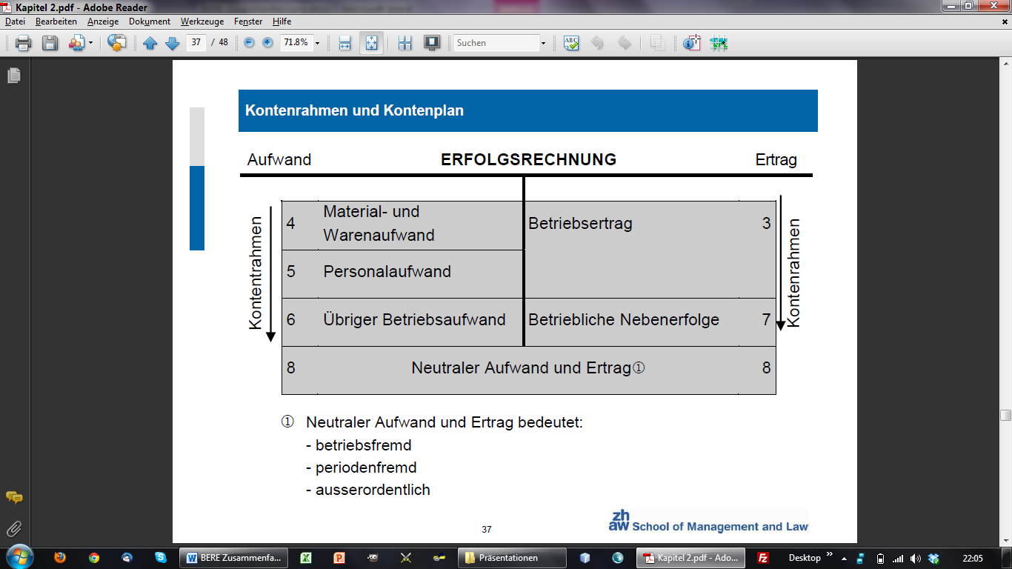

# Bewertung

## Gesetzlich

Gesetzlich: Höchstwertvorschriften = eher tief, als zu hoch (niemand soll den Eindruck erhalten, das Geschäft wäre mehr wert, als es tatsächlich ist).

Man möchte den zukünftigen Nutzen der Aktiven als Barwert errechnen. Dies geht in der Realität kaum, daher hat man das gesetzlich geregelt. **Das Gesetzt erzwingt Höchstwertungsvorschriften.** **Vorsichtsprinzip:** **Seinen Wert eher tief als zu hoch angeben**, nicht dass die Aktionäre glauben, das Geschäft hätte zu hohen Wert.

Überschuldung => Konkurs => eine Vorschrift für Gläubigerschutz.

Höchstbewertungsvorschriften und das true-and-fair-Prinzip beissen sich nicht (da letztere nur für Konzerne angewendet werden, siehe Tabelle). Konzerne sind keine juristischen Personen => müssen Gesetz nicht anwenden.

**Konzerne müssen** dafür die **RLN anwenden**.

## Aussergesetzlich / RLN

Rechnungs Legungs Normen: true-an-fair = wahre Werte, also wie viel man „jetzt“ dafür bekäme

Nach Gesetz wäre jeder Wert unter dem Höchstwert zulässig. Bei den RLN darf man nicht zu tief bewerten.

Rechnungslegungsnormen (Swiss GAAP FER, IRFS (= europäische RWN), US-GAAP (US-amerikanisch).

Diese RLN möchten die **Investoren möglichst zeitnah und direkt informieren**. Man darf **nicht unter den Wert gehen, als den wahren Wert der Ware**.

## Ausnahmen: Grundstücke und Beteiligungen

Das sind die einzigen zwei Posten, die mit der Zeit an Wert zunehmen können. Daher muss man hier speziell schauen, wie man es bewertet! Es muss den beiden Prinzipen entsprechen.

## Wertschriften

Bei kurzfristigen Wertschriften darf man den Anschaffungswert verwenden, da alles andere zu kompliziert oder täuschbar wäre.

## Stille Reserve

= Wenn man willkürlich unter dem tatsächlichen Wert bewertet. Die Differenz zum Buchwert nennt man „Stille Reserve“. = Aktiven mehr abschreiben, als man müsste => kleinerer Gewinn => weniger ausschütten => man „sieht“ die Reserven nicht, wegen künstlich zu hohen Abschreibungen.

## Wertansätze

1. Inventar, Betriebsrechnung und Bilanz sind in **Landeswährung** aufzustellen.
2. Bei ihrer Errichtung sind alle Aktiven **höchstens nach dem Werte anzusetzen**, der ihnen im Zeitpunkt, auf welchen die Bilanz errichtet wird, **für das Geschäft zukommt**.
3. Vorbehalten bleiben die **abweichenden Bilanzvorschriften**, die für Aktiengesellschaften, Kommanditaktiengesellschaften, Gesellschaften mit beschränkter Haftung sowie Versicherungs- und Kreditgenossenschaften aufgestellt sind.

Die Jahresrechnung wird jedes Jahr von dem Verwaltungsrat erstellt. Die Jahresrechnung besteht aus der Erfolgsrechnung, der Bilanz und dem Anhang.

# Rechnungslegungsnormen

Die Vorschriften des Obligationenrechts verlangen vom Abschluss, dass die „Beteiligten einen möglichst sicheren Einblick in die wirtschaftliche Lage des Geschäftes erhalten“ (Art. 959 OR) bzw. „dass die Vermögens- und Ertragslage [...] möglichst zuverlässig beurteilt werden kann“ **🡺 höchstmöglicher Gläubigerschutz**

Für den Investor taugen nur Abschlussrechnungen, die nach dem **«true and fair view»-Prinzip** erstellt worden sind, **also wahre und objektiv richtige Wertansätze enthalten**.

**Jahresabschlüsse, deren Ziel es ist, ein den tatsächlichen Verhältnissen entsprechendes Bild der Vermögens-, Finanzund Ertragslage des Unternehmens abzubilden, sind dem «true an fair view-Prinzip» verpflichtet. Diese Abschlüsse müssen mit einem anerkannten, umfassenden Regelwerk der Rechnungslegung übereinstimmen, z.B. SWISS GAAP FER, IFRS, US GAAP**

## Anwendung der Swiss GAAP FER

|  |  |
| --- | --- |
| Kleine Organisationen   * Rahmenkonzept (Swiss GAAP FER ist modular aufgebaut) * Swiss GAAP FER 1 bis 6 | Grössere Organisationen   * Rahmenkonzept * Swiss GAAP FER 1 bis 6 * 13 weitere Swiss GAAP FER |
| Kleine Konzerne   * Zusätzlich Swiss GAAP FER 30 | Grössere Konzerne   * Zusätzlich Swiss GAAP FER 30 |

# Konzernabschluss

Pilatusbahnen, ab Seite 18…, Buch Seite 125.

## Analyse der Bilanz

Der Analyst, der die Bilanz vorgelegt bekommt, macht folgendes:

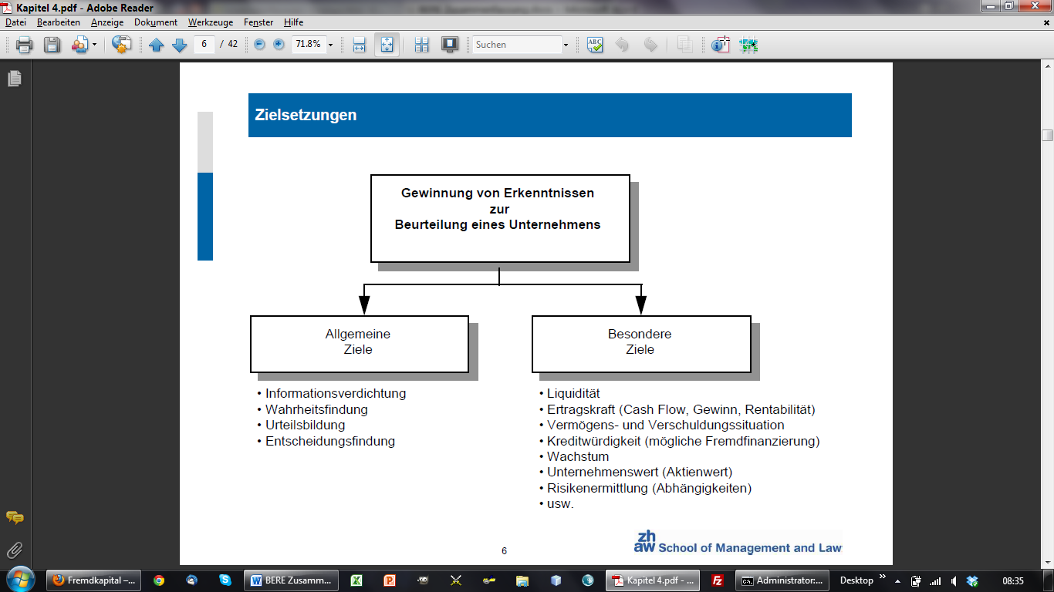

### Wie macht man die Analyse?

* Man will wichtige Grössen und Beziehungen in den Abschlussrechnungen aufzuzeigen => Quotient
* Eigentümer (=Shareholder)
* Gläubiger, Lieferanten, … (=Stakeholder)

### Vorgehensweise

Je nach dem, nach welchen Abschlüssen eine Bilanz erstellt wurde (true-and-fare...), kann man sich teils Arbeiten sparen, da die entsprechenden Werte korrekt angegeben sein müssen.

Es ist auch wichtig, welches Ziel der Investor vor Augen hat, und an welchen Faktoren er das messen kann: **Bei uns geht es um das Finanzwirtschaftliche Konzept.**

Bsp. Pilatusbahnen: Fremdkapital 78% => eher hoher Anteil, da man mehr Sicherheit haben wollte. Eigenkapital = Sicherheit, Fremdkapital = Eher unsicher  
Es könnte daher die Rentabilität höher sein, da Fremdkapital billiger ist als Eigenkapital.

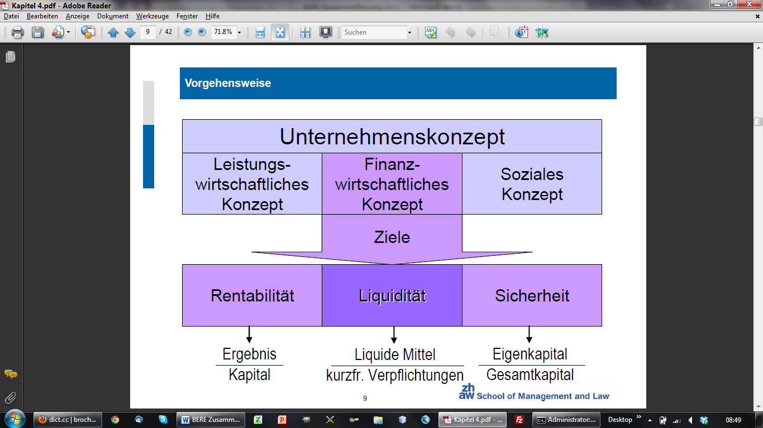

### Beurteilung

Aussage machen können, z. B., ob die Ziele erreicht wurden

Bsp: 8% Eigenkapitalrentabilität: Wie viel hat man sich erhofft? Dies hängt damit zusammen, wie hoch die Risiken sind, die man in der Anlage hat.

Bundesamt für Statistik liefert periodisch eine Brochure mit Kennzahlen von Jahresabschlüssen für CH-Unternehmen. So kann man sich orientieren, was der Rest der Branche für einen Fremdkapitalanteil hat…

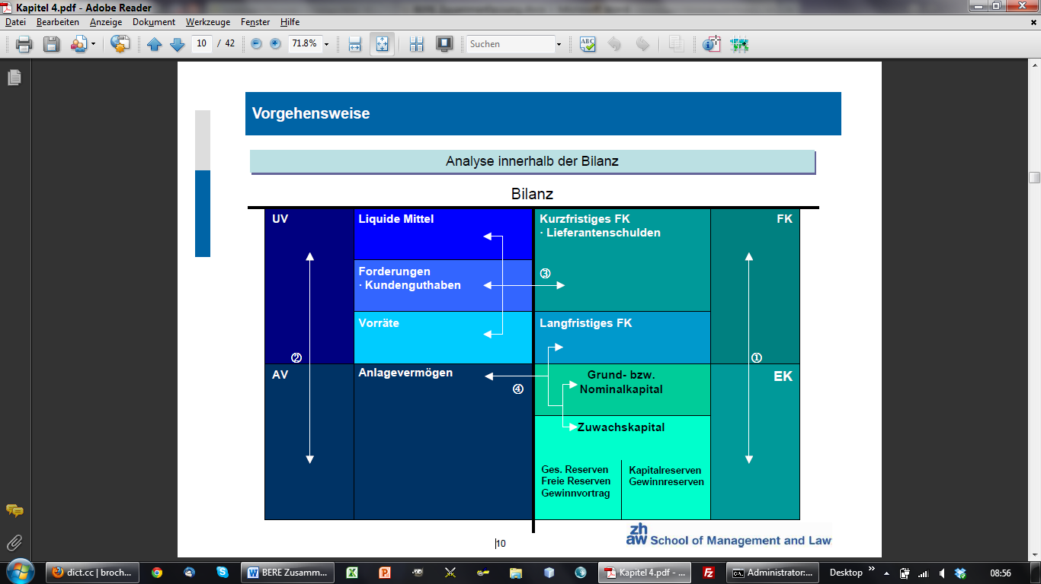

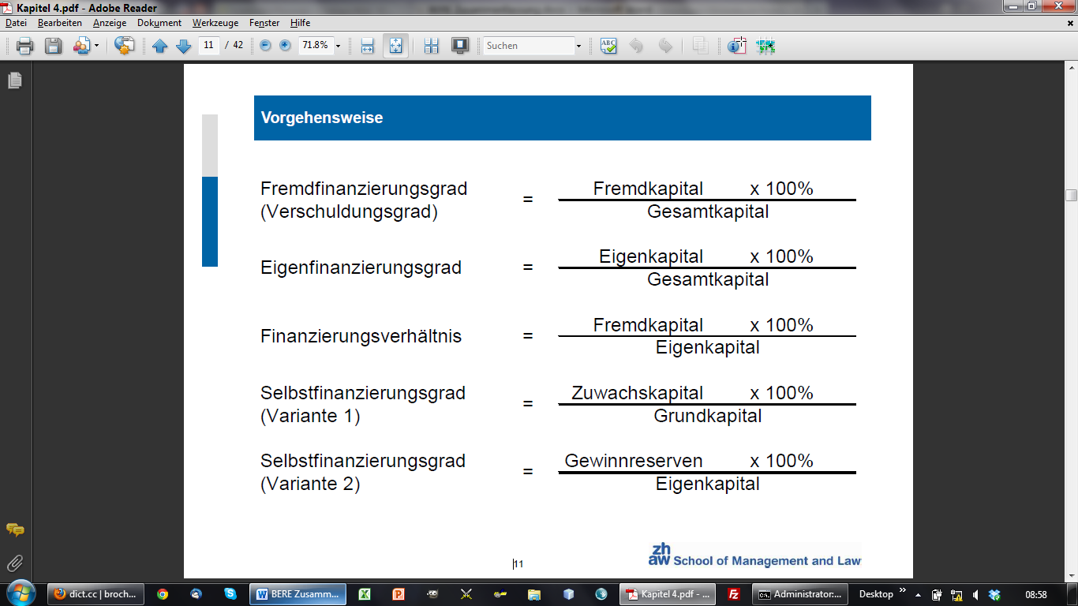

**Bei den Kennzahlen kann man grundsätzlich eine einzige berechnen (z. B. Fremdkapital), da alle das gleiche sein sollten.**

Bei der Selbstfinanzierung ist die zweite Variante besser, da bei **Variante 1** das Grundkapital oft reduziert wird => tieferer Aktienwert => Aktionäre müssen keine Steuer zahlen (Dividenen sind steuerpflichtig). Wenn hingegen Aktienkapital zurück bezahlt wird, muss keine Steuer bezahlt werden, da dies einfacher Tausch ist.

**Variante 2**: Geht gut bei RLN-Abschlüssen. Man kann gut sehen, wie stark sich das Unternehmen selbst finanziert, bspw. Schindler, die haben einen höheren Eigenkapitalanteil. **Gewinnreserven = Gewinne, die nicht ausgeschüttet wurden.**

**Beispiel**

|  |
| --- |
| Ausgangslage: |
| AG mit Total Aktien von | 10 Mio |
| Aktienkapital: 200‘000 Aktien zu 10 Fr. (= Nennwert der Aktien) | 2 Mio |
| Reserven | 4 Mio |

Wert der Aktien = 6 Mio (2 Mio + Reserven) = 30 Fr. / Aktien

Nun möchte die Firma wachsen und führt eine Kapitalerhöhung durch:

|  |
| --- |
| Kapitalerhöhung: |
| Zusätzlich Aktienkapital: 200‘000 Aktien zu nominal 10 Fr. | Mindestens den Nennwert verlangen (gesetzlich vorgeschr.), aber sonst möglich hoch (= circa 30 Fr/Aktie, da das der reale Wert ist) |
| Ausgabepreis | 25 Fr. (=Emissionspreis) |
| Aufgeld (= it. Agio) | 15 Fr pro Aktie |

|  |  |
| --- | --- |
| a Bilanz p | |
|  | Fremdkapital 4‘000‘000 |
| 10‘000‘000 | Eigenkapital 2‘000‘000  + 2‘000‘000 Reserven 4‘000‘000 |
| +5‘000‘000 |  |

Oben: Total Eigenkapital = 11 Mio, dies dividiert durch 400‘000 = 27.50 Fr. pro Aktie.

Die neuen Kapitalgeber freuen sich, denn sie bezahlen 25 Fr, und der Wert ist nachher 27.50. Die alten Kapitalgeber verlieren 2.50 pro Aktie, denn vorher hatte die Aktie einen Wert von 30.00.

Das Aufgeld von der oberen Tabelle (Kapitalerhöhung) muss wegen der gesetzlichen Vorschriften in die Kapitalreserven eingetragen werden.

### Bezugsrecht

Die Altaktionäre, welche Geld verlieren, können mit dem Bezugsrecht entschädigt werden:

|  |  |  |  |  |  |  |  |  |  |  |  |  |  |  |  |  |  |
| --- | --- | --- | --- | --- | --- | --- | --- | --- | --- | --- | --- | --- | --- | --- | --- | --- | --- |
| |  |  | | --- | --- | | Wert der Aktien vor der Kapitalerhöhung | 30.00 | | Wert der Aktien nach der Kapitalerhöhung | 27.50 | | Kapitalverwässerung je Aktie | 2.50 | | = Wert des Bezugs |  | | |  |  | | --- | --- | | Annahme: Altaktionär mit 1 Aktie kaufe 1 neue Aktie: | | | Alte Aktien Wert | 30.00 | | Kauf 1 neue Aktie | 25 | | Hat 2 Aktien zu | 55 (durchschnittlich 27.50) | |
| |  |  | | --- | --- | | Annahme: Altaktionär mit 1 Aktie kaufe **keine** 1 neue Aktie: | | | Alte Aktien Wert | 30.00 | | Wertverlust auf der alten Aktie (=Kapitalverwässerung) | -2.50 | | Verkauf seines **Bezugsrechts** an Neuaktionär | 2.50 | | |  |  | | --- | --- | | Annahme: Neuaktionär ohne alte Aktie kaufe 1 neue Aktie: | | | Abgabepreis für eine neue Aktie | 25.00 | | Zusätzlich Kauf 1 Bezugsrecht von Altaktionär | 2.50 | | Total für 1 Aktie | 27.50 | |

### Kapitalreserve

**Kommt bei Kapitalerhöhungsvorgängen zustande. Das sind NICHT zurückgehaltene Gewinne.**

Der Wert der Aktie ist meistens nicht identisch mit dem **Nennwert** (= das, was auf der Aktie aufgedruckt ist), sondern er ist auch ein Anteil am Gesamtunternehmen und dessen Gewinn. Der Wert ist in der Regel höher. Wenn das Unternehmen viele Reserven hat, ist der Kurs der Aktie hoch. Wenn das Unternehmen Gewinn ausschüttet, sinkt der Kurs, dafür erhält der Aktionär den Gewinn der teuren Aktie.

### Umlaufvermögen

Zum Umlaufvermögen eines [Unternehmens](http://de.wikipedia.org/wiki/Unternehmen) gehören [Vermögensgegenstände](http://de.wikipedia.org/wiki/Verm%C3%B6gensgegenstand), die im Rahmen des Betriebsprozesses umgesetzt werden sollen, deren Bestand sich also durch Zu- und Abgänge häufig ändert.

Man kann hier die Umlaufintensität bestimmen. Zuerst muss man das Umlaufvermögen bestimmen. Wenn diese Kennzahl bekannt ist, muss man es beurteilen anhand der drei **Finanzwirtschaftlichen Säulen: Rentabilität, Liquidität und Sicherheit**.   
Bei der Pilatusbahn ist es besser, wenn das Anlagevermögen höher ist, denn damit verdienen sie ja Geld.

### Anlagevermögen

Das **Anlagevermögen** ist hingegen sehr tief (15 Mio für alle Gebäude und Anlage). Die Versicherung geht jedoch über 145 Mio, also es hat circa einen solchen Wert.

**🡺 Es gibt keine Faustregel, wie hoch diese Werte sein sollen. Dies kommt stark auf die Branche an.**

### Liquidität: Siehe vor allem Buch, Seite 130

Liquidität ist die Fähigkeit eines Wirtschaftssubjekts, seine fälligen Verbindlichkeiten jederzeit (fristgerecht) und uneingeschränkt begleichen zu können.

**Faustregeln**

***Liquiditätsgrad 1 sollte etwa 30-50% sein:***Die Liquidität 1. Grades (Cash Ratio) gibt das Verhältnis der liquiden Mittel zu den kurzfristigen Verbindlichkeiten eines Unternehmens an und erlaubt damit eine Analyse darüber, inwieweit ein Unternehmen seine derzeitigen kurzfristigen Zahlungsverpflichtungen allein durch seine liquiden Mittel erfüllen kann.

***Liquiditätsgrad 2 sollte mindestens 100% betragen*** *🡸* ***Sehr wichtig***

Die Liquidität 2. Grades (Quick Ratio), gibt das Verhältnis des Geldvermögens zuzüglich Wertpapierbestand und den kurzfristigen Forderungen zu den kurzfristigen Verbindlichkeiten eines Unternehmens an. Es ist ein Mass dafür, ob ein Unternehmen in der Lage ist, seine kurzfristigen Verbindlichkeiten zu bezahlen.

***Liquiditätsgrad 3 sollte nicht zu hoch sein, da die Rentabilität sinkt***

Die Liquidität 3. Grades (Current Ratio) gibt das Verhältnis des Umlaufvermögens zu den kurzfristigen Verbindlichkeiten eines Unternehmens an. Ist das Current Ratio kleiner als 1, dann wird ein Teil der kurzfristigen Verbindlichkeiten nicht durch das Umlaufvermögen gedeckt, das heisst, es muss unter Umständen Anlagevermögen zur Deckung der Verbindlichkeiten verkauft werden.

### Anlagedeckungsgrade

Hier sind Gelder langfristig gelagert = Anlagevermögen. Es ist sinnvoll, wenn solch langfristig gebundene Mittel auch langfristig Kapital gegenübersteht. Das **Eigenkapital** bietet sich hier an, da dies **keinen Rückzahlungstermin** hat.

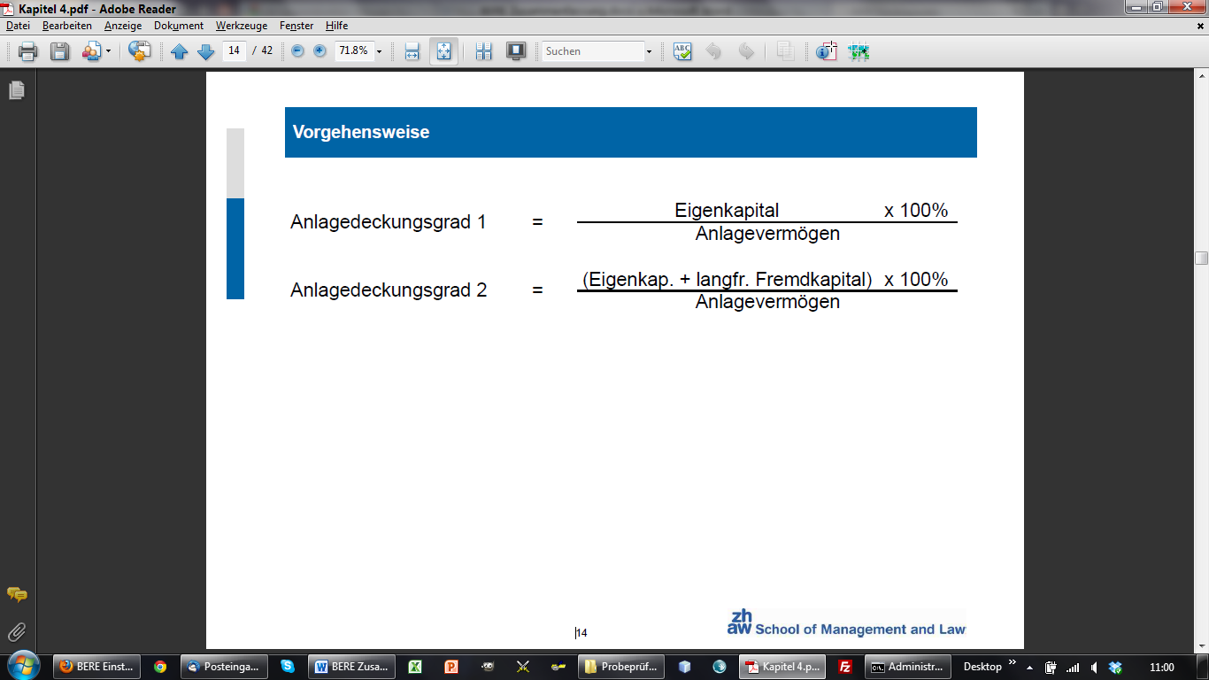**Faustregel**

Anlagedeckungsgrad 1: Sollte gegen 100%.  
Anlagedeckungsgrad 2: Sollte etwa 110% oder 120% sein.

### Kapitalrentabilität

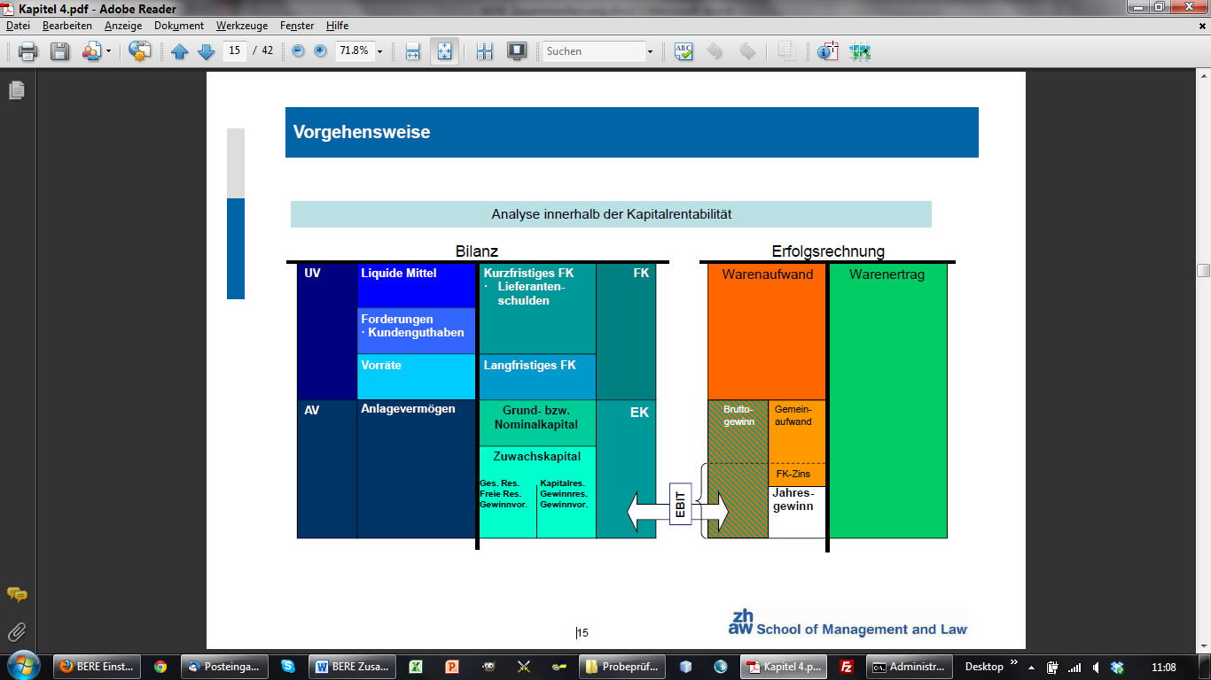Die Eigenkapitalgeber erhalten Zins.

Ebenso erhalten sie den Gewinn.

Staat gibt im weitesten Sinn auch Kapital (Sicherheit, Infrastruktur), er erhält Steuern.

ROE: **return on equity** = Gewinn durch Eigenkapital

ROI: **return on investemnts** = EBIT durch GK

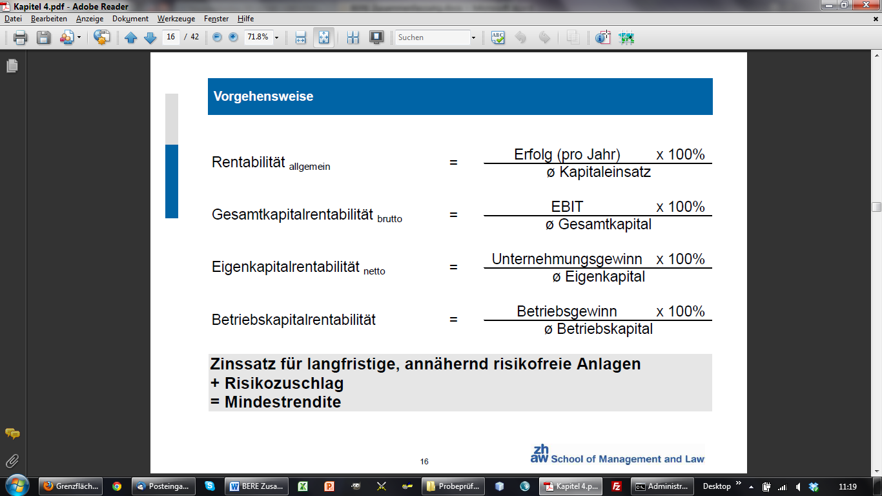Man muss nicht unbedingt mit den Durchschnittswerten rechnen, da eh alles ungenau bei Gesellschaftswissenschaften.

### Bewertung

Der Zinssatz ist abhängig von den Risiken der Unternehmung. Die Rentabilität sollte etwa bei 10% sein. Natürlich muss man wieder die Umstände abwägen. Pilatusbahnen hat, bei 500‘000/7‘400‘000 = 6.7% eine etwas tiefere Rentabilität, es hat jedoch vermutlich noch stille Reserven…

### Finanzierung

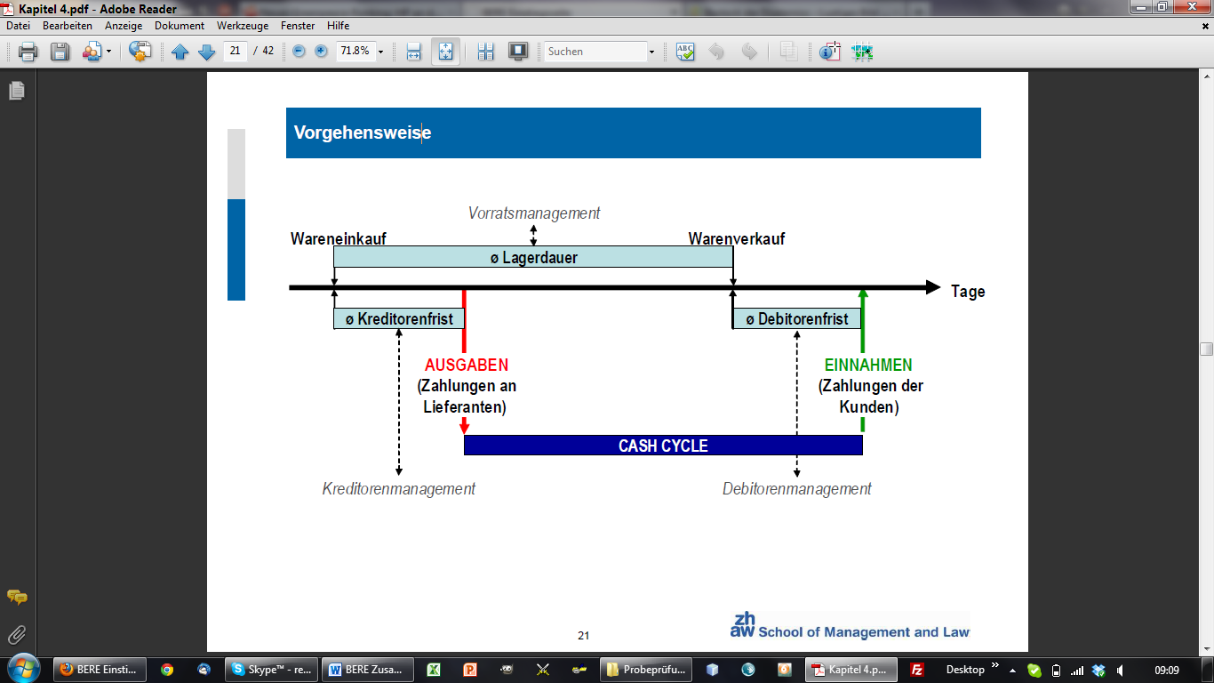

Man sollte den Cash Cycle möglichst kurz halten, da man das Geld dann finanzieren muss. Man kann solche Cycles für sich ausnutzen: Ein Internethändler bestellt bei seinem Lieferanten erst, wenn ich einbezahlt habe…

### Börsenkapitalisierung

Alle Firmen an der Börse sind Aktiengesellschaften (da dort Aktien gehandelt werden). 10% ist das Maximum, das eine Firma an eigenen Aktien kaufen darf (gem. OR). Wenn man Fremdlenkung verhindern will, kann man Namensaktien erstellen. Dann kann man sagen, eine Person solle nur 5% Stimmrecht haben, auch wenn er zum Beispiel 10% hat.

# Mittelflussrechnung

Die Mittelflussrechnung ist **neben Bilanz und Erfolgsrechnung die dritte Abschlussrechnung**, sie ist **keine Bestandesrechnung, sondern eine Bewegungsrechnung**. Sie **zeigt die Ursachen der Veränderung der Liquidität**, wobei die Liquidität zu definieren ist. Das OR verlangt keine Mittelflussrechnung, Rechnungslegungsnormen sehen hingegen zwingend eine vor.